▼リリースURL
中学受験の始まりに関するアンケートhttps://www.e-juken.jp/topic180331.html

中学受験 合格の秘訣は、「中学受験の始まり」にあった！！

アクセラレーテッドラーニングジャパン有限会社（本社：東京都千代田区）の運営する中学受験の情報ポータルサイト「かしこい塾の使い方」（https://www.e-juken.jp/）では、本サイトに会員登録するメルマガ会員様のうち、中学受験を目指すお子さんをもつ親御さま173名を対象に2018年3月7日（水）～ 3月14日（水）にかけて、「中学受験の始まり」をテーマにアンケートを実施いたしました。

＜調査結果トピックス＞
- 中学受験をする理由として最も多いのは「意識の高い生徒が多い環境で学べるから」。
- ご家庭でお子さんが勉強に集中できる環境を整えているという方は約6割。
- 中学受験の情報収集として最も多いのは、「受験情報誌や受験情報サイト」。

＜アンケート調査概要＞
アンケートテーマ：「中学受験の始まり」
調査期間：2018年3月7日(水)～14日(水)
調査方法：インターネット調査
回答者数：かしこい塾の使い方メルマガ会員 173名
（中学受験を目指すお子さんを持つ親御さま）
関連URL：https://www.e-juken.jp/topic180331.html
＊＊＊＊＊＊＊＊＊
この度、中学受験の情報ポータルサイト「かしこい塾の使い方」（https://www.e-juken.jp/）では、中学受験を目指すお子さんをお持ちの親御さんが「中学受験をする理由は何か」など、「中学受験の始まり」についてアンケートを実施しました。

中学受験をする理由は何ですか？（複数可）
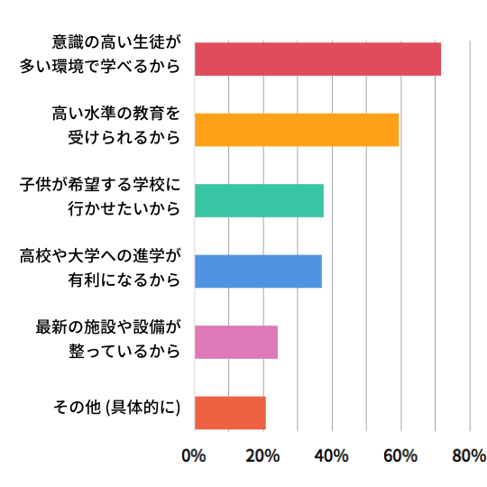
【解説】
中学受験をする理由について、「意識の高い生徒が多い環境で学べるから」が約70%、「高い水準の教育を受けられるから」が約60%、「子供が希望する学校に行かせたいから」と「高校や大学への進学が有利になるから」が40%弱、「最新の施設や設備が整っているから」が20%強を占める結果となりました。

「その他」と答えた方からは、以下のような回答が寄せられました。

◆その他（具体的に）
- 将来の夢を叶えるため。
- 地元の公立中学でいじめが横行していると聞いたので。
- 最寄りの公立中学では学力面生活面が不安
- したい部活が地域の公立中学になかった
- 地元の中学に不安がある
- やってみたいことはやらせてあげたい
- 卒業後の選択を少しでも増やすため
- 部活の選択肢が多い
- 公立中の先輩と折り合いが悪く、いじめ等が心配
- 伝統絞を母校にすることで、ホームタウンになるから。
- 海外駐在中に在籍したアメリカンスクールで自分の未来を決めるのは自分の努力と意思であると子供自ら学んだため
- やりたいスポーツの強豪校に進みたいから
- 地域の公立中学が荒れていてまともに授業が行われていない為子供が進学を嫌がった
- 態度教育で内申点への影響が大きそうだから
- 我が子にとって有意義な6年間が過ごせると思ったから。
- 徒歩圏内に志望校があるから。
- 部活動に惹かれたから
- 子供が中高6年間高校入試を気にせず部活を頑張りたいから
- 習い事を高校受験関係なく続けたいから
- 地元の中学の授業の遅れを聞き、高校への進学実績を聞き、少し不安があった。
- 小学生のときに、真剣に学ぶということは、ゆくゆく人生をゆたかにすると考えたから、
- 兄の合格した姿を見て私立中学に行きたくなった。公立中学にはない部活（アメフト）をやりたい。
- 自分が今住んでいるところは1/3が私立中学へ進学します。単純に考えると公立中学校には上位1/3の生徒がいないということ、と考えました。
- これからの社会を考えると私学での高度な教育が有利になると思うから
- 習い事に集中するために高校受験を回避するため
- 合格不合格よりも、高学年の時期に能力を伸ばすことがその後の人生に役に立つと思ったため
- 整った環境でスポーツをやらせたいから
- 六年間のうちに、留学や、いろんな体験をたくさんして欲しいから
- 内申制度に疑問があるから。
- 内申点等がほぼ関係なく学力のみで勝負できる。また、高校受験がなくなることで、中学生の間にやりたい事に挑戦できる。
- 子どもの個性を伸ばせる学校に行かせたいから。
- 現在、公立小学校に通っていますが、先生の質に限界を感じています。クラスメイトも問題児が多く、息子自身、一緒の中学には行きたくないと言っています。
- 部活動の種類が充実しているから
- 頭の柔らかいうちに学習する習慣を身につけてほしいため。地元公立中→ 高校受験というルートで生じる無駄な時間が惜しいため（その時期、私学の中3生は違う学習をしている）
- 高校受験せず中高6年間の学校生活を充実させて欲しいから
- 中高一貫教育を受けさせたいから

（中学受験情報局 編集部）

ご家庭でお子さんが勉強に集中できる環境は整えていますか？
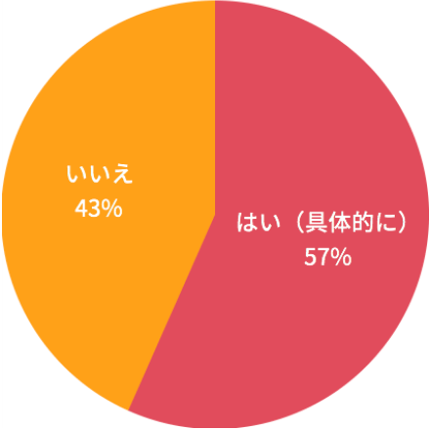
【解説】
ご家庭でお子さんが勉強に集中できる環境は整えているかについて、「はい」が57%、「いいえ」が43%という結果になりました。

今回、「はい」で具体的にご回答いただいた中にも多いように、リビングでの学習をおすすめしています。リビングでの学習は、互いの顔が見える上に行動が把握しやすいことや、生活音の中での学習が集中力を高めるという利点もあります。
部屋で1人で勉強した方がはかどるお子さんもいらっしゃいますが、つい気が他にいってしまう子も多いのです。
自分の部屋での学習があまりはかどらないようであれば、より集中力を高めていくためにもリビングでの学習を積極的に取り入れてみましょう。

「はい」と答えた方からは、具体的に以下のような回答が寄せられました。

◆はい（具体的に）
- リビング学習
- リビングに勉強机など置き必要教材を整え、目標などを貼りだし勉強スペースを設けている。
- 個室、リビング学習スペース
- タブレットを使う
- 勉強部屋を与えている
- リビングで勉強できるようテレビは別の部屋においている
- 落ち着いて勉強できるスペースがある。
- リビングに専用の勉強スペースを作りました。
- リビング学習ですが、TVを消し、机周りに勉強に関係する以外のものはおかないようにしています。一人だとそわそわ落ち着かず、かえって集中できないようで、母が家事などしながら同じ空間にいるようにしています。
- 時間を決めて、必ず親がついて勉強している。
- テレビやゲームを見ないようにやらないようにしている。
- 子供がリビングで勉強しているので、その間はテレビをつけない。
- テレビはつけない
- リビングの一角を勉強スペースにしている
- 勉強時間には家族みんなで協力して娯楽の雰囲気は作らないようにしています
- 勉強中テレビはつけない。一緒に勉強したり本を読んだりする。
- テレビをつけない
- 親子で学習時間の計画をたて、実行するようにしている
- テレビはつけない
- おもちゃのない勉強道具だけがある部屋
- リビング学習
- リビング学習
- ゲームは見える場所にはおかず時間も決める
- 学習中はテレビを消す。リビングに勉強スペースがある
- リビング学習。すぐに親が見られる環境で勉強しています。
- 基本的にリビングで勉強していますが、勉強中テレビはつけずに集中できる環境で勉強をしています。
- リビングで勉強をするのですが、テレビを離れた所に置いたり、本棚を置いたりとリビングが一番勉強しやすいと思えるようにしています。
- リビングと子供部屋の両方に学習机を置いていて、その時々に合わせて使い分けられるようにしている。
- 勉強部屋を与えている。
- リビングのとなりの部屋
- 筆記用具と照明だけの、気が散るものを何もおかないデスクがあります。（リビングと使い分けています）
- リビングに学習机を置いた
- 集中できる環境というにはおこがましいですが、取り組むためのできる限りの環境を整えているつもりです。また、Time is money とmy. Future is on my hands が子供の口癖ですので、集中していかに短時間に効率良く学習するかは重視しています
- リビングに学習机を設置。テレビも平日は家族全員観ない。週末課題が終わっていたら本人の希望する番組をネットから探して親と観ています。
- 子供部屋。テレビやマンガは置かない
- 自分の部屋の机周りはいつも勉強しやすいように整えている。リビングでもいつでも勉強できるようにしている。
- 必要なテキストがいつでも取り出せるよう、ファイルボックスをいくつも用意している
- 家事をしている手を止め、子供と一緒に机に座る。
- 子どもの学習中は静かに過ごす。PCで授業を受けるので子ども用のPCを購入した。
- 子供と一緒に勉強している。
- 特になし
- 朝や夜勉強の声かけやファイリング
- 場所 テキストと先生
- 祖父の元書斎
- テレビを消す。親がそばで見る。
- リビング学習・部屋での学習どちらでもできるようにしてある
- リビングに学習机を移動したこと
- リビング学習の徹底。リビングに年表などを貼ったりする。リビングからテレビを撤去
- 自習しやすいようにしている。
- 勉強しているときはテレビ等はつけない。
- テレビはつけない
- 問題集や 学習マンガを整備
- 勉強机を用意
- 勉強時間を毎日設定して、その時間は家族も読書か勉強をする
- 個室、家庭教師
- スケジュールの管理は母親がしています。
- 自分1人で宿題や参考書や辞書など必要なものが出しやすいようにしている。
- リビング学習
- リビング学習と親の声かけ
- リビングに机や教材をおいておく。
- リビング学習しています。
- 勉強部屋の確保、参考書の調達など
- 専用机でリビングの横に母の机
- リビングで、弟がさわいでも集中できる力を養うべくトレーニング中。
- 必要なものをそろえたり、一緒に考えたりしている
- テレビをなくす。ゲームは勉強が終わってから。
- テレビを消す。
- 勉強部屋を作った
- 1日の勉強スケジュールを子どもと考えてから勉強をスタートするようにしている。
- リビングに机を置いて、親の目が届く
- 家族の協力、辞書や参考書などの学習ツール、調べものに使用するパソコンやネットワーク環境など
- 子供の意見を優先して部屋を改造した。
- 親の収入に応じてですが、学習時間は集中できるようにしている
- ダイニングで集中できる環境
- 勉強している間はテレビを消している
- テレビを消す
- ダイニングで勉強できるようにしている
- リビングに勉強道具を揃えてすぐに取り出すことが出来るようにしている
- リビング学習、テレビ・ゲームはほぼしない
- リビングで勉強
- 一日の学習分量を決めて定位置に置いておく
- 特に勉強する場所を決めていません。その時々で集中できる場所を自由に選ばせています
- 勉強机はリビングに置く。本やマンガなどは自室に持っていきなるべく目に入らないようにする。小物は気に入りそうなデザインの物を選ぶ。文具、タイマー、カードケースなど。休憩時にはお気に入りのアイピローをのせて目を休める。
- リビング学習、テキストはコピーを取り、取り出しやすく、また書き込みやすくしている。
- リビング学習時にはテレビを消すなど
- 興味を持った事にいつでも取り掛かれるように、ダイニングテーブルを常に綺麗に保つ。
- テレビをつけない。苦手教科のフォロー
- テキスト類は勉強中にすぐ手の届くところに
- リビング学習
- 母親の目が届く食卓で勉強させています。
- 勉強時間に家族は静かにしたり、調べ物の為に移動しなくてもよいように必要なものは近くに揃えておいたりしている。
- テレビは食事の時間以外は見ない
- スケジュール管理、テレビの時間制限
- 子供が勉強する前に、今日学習するものは用意したり、父親が休みの日は、外出してもらったりしている。
- テレビをつけない
- 勉強中はテレビをつけない
- 家族みんなテレビは朝しかみない。
- リビングに勉強机を用意しています

（主任相談員 辻 義夫）

中学受験に関してどのように情報収集されていますか？（複数可）
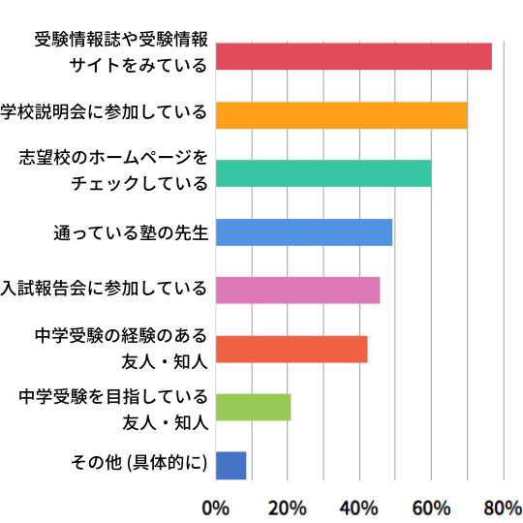
【解説】
中学受験に関してどのように情報収集しているかという質問に対し、「受験情報誌や受験情報サイトをみている」が80%弱、「学校説明会に参加している」が約70%、「志望校のホームページをチェックしている」が約60%、「通っている塾の先生」が約50%、「入試報告会に参加している」が50%弱、「中学受験の経験のある友人・知人」が40%強、「中学受験を目指している友人・知人」が約20%となりました。

今回「その他」と答えた方からは、以下のような回答を頂きました。

◆その他（具体的に）
- 兄の受験が終わったので参考にしています。
- 既に経験している子供がいる
- 姉の中学受験経験
- 本を購入したり図書館で借りて読んでいる
- 何よりも西村先生の著書やサイトをバイブルにしています
- 実際に通われている生徒の親御さんに話を聞く
- 文化祭に行く
- 祖父・父の出身校
- これから
- 中学受験に関する本を読んだり、ドラマや漫画からも情報を得ている。
- すでに入学している保護者の方
- 図書館で、西村先生をはじめ公文式・日能研・予備校講師等の書籍を借りて自分なりにまとめている。また、通信教育の付録に情報が載っていることも多いので、何年も先の学年のサンプルをたまに取り寄せている。
- 経験済みだから
- インターエデューのサピ掲示板

（中学受験情報局 編集部）

■今回のアンケート項目
Q1: お住まいの地域をご入力ください。
Q2: お子さんの性別を教えてください。
Q3: お子さんの学年を教えてください。
Q4: 中学受験をすることは誰が決めましたか？
Q5: 中学受験について考え始めたのはいつですか？
Q6: 実際に中学受験をすると決めたのはいつですか？
Q7: 中学受験をする理由は何ですか？（複数可）
Q8: いつ頃から通塾していますか？または、いつ頃から通塾される予定ですか？
Q9: ご家庭でお子さんが勉強に集中できる環境は整えていますか？
Q10: 中学受験に関してどのように情報収集されていますか？（複数可）

■中学受験の情報ポータルサイト「かしこい塾の使い方」
お子さんが中学受験を目指して大手進学塾に通っているものの、なかなか成績が伸びないことに悩む親御さんに向けて、塾の使い方をガイドとして誕生したサイト。中学受験のテクニック、正しい知識、ぐんぐん成績を伸ばすための情報を提供している。
（ＵＲＬ）https://www.e-juken.jp/

アクセラレーテッドラーニングジャパン有限会社では、今後も定期的に中学受験に役立つ最新情報を発信していく予定です。

■【お問い合わせ先】
アクセラレーテッドラーニングジャパン有限会社 PR事業部 担当：加藤
TEL：03-5510-2530/FAX：03-5510-2533 Mail:kato@superweb.co.jp

